# BAB III ANALISIS DAN PERANCANGAN

## Analisis

### Identifikasi Masalah

Berikut adalah beberapa permasalahan yang ada di Nakoa Café:

|  |  |  |
| --- | --- | --- |
| **Permasalahan** | **Solusi** | **Manfaat** |
| Cukup sering terjadinya kesalahan perhitungan | Menggunakan perhitungan otomatis, dimana sistem menghitung secara  otomatis | Agar tidak perlu khawatir lagi akan kesalahan perhitungan biaya |
| Kesalahan manajemen Barang di Gudang | Menggunakan sistem agar bisa dikelolah secara otomatis saat pemasukkan dan pengeluaran bahan baku | Agar tidak perlu khawatir lagi akan kesalahan perhitungan bahan baku, hanya perlu focus  memasukkan angka |

Tabel . Identifikasi Masalah

### Pemecahan Masalah

Untuk mengatasi kesalahan perhitungan biaya, maka diperlukan sistem untuk melakukan perhitungan otomatis, dengan membiarkan sistem yang melakukan perhitungan otomatis maka, perhitungan biaya tidak akan salah kecuali salah memasukkan angka yang perlu dihitung oleh sistem. Begitu pula dengan perhitungan barang, dengan adanya sistem yang dibuat, maka perhitungan bahan baku akan mudah mengingat banyaknya jumlah bahan baku yang ada, sehingga waktu yang dibutuhkan untuk menghitung bahan baku akan menjadi lebih cepat. Dan juga data yang telah direkap tidak akan menghilang karena data tersebut telah masuk ke dalam database MySQL.

## Perancangan

### Perancangan Sistem

Dibawah ini context diagram Sistem Informasi Gudang Nakoa Café, ada dua entitas yaitu Gudang dan admin. Sistem memperoleh persediaan barang, baik persediaan yang masuk maupun keluar, sedangkan dari sistem akan memberikan laporan persediaan barang, laporan persediaan masuk, laporan persediaan keluar, daftar order, serta detail order kepada Gudang. Admin akan menerima laporan bulanan setiap bulannya dari sistem.



Gambar . Context Diagram



Gambar . DFD Level 0

Gambar 3.2 adalah gambaran DFD level 0 yang terdiri dari beberapa proses, antara lain:

* Proses pertama yaitu Entry Barang Masuk, entry barang masuk mendapat barang masuk dari gudang, daftar order dari tabel order, data barang dari tabel databarang, dan menginputkan data barang masuk ke dalam tabel barang masuk.
* Proses kedua yaitu Entry persediaan barang keluar, entry barang keluar mendapat data barang keluar dari gudang, dan data barang dari tabel data barang, dan menginputkan data barang keluar ke dalam tabel barang keluar.
* Proses ketiga yaitu Entry Stok Barang, entry stok barang mendapat data stok barang dari gudang dan menginputkan data persediaan barang ke dalam tabel data barang.
* Proses keempat yaitu Laporan Data Barang, laporan data barang mendapat data stok barang dari tabel data barang dan laporan data barang diteruskan ke gudang.
* Proses kelima yaitu Laporan Barang Keluar, proses laporan barang keluar mendapat data barang dari tabel data barang dan tabel barang keluar dan meneruskan laporan barang keluar ke gudang.
* Proses keenam yaitu Laporan Barang Masuk, proses laporan barang masuk mendapat daftar barang dari tabel data barang dan tabel barang masukdan meneruskan laporan barang keluar ke gudang.
* Proses ketujuh yaitu Entry Order, proses entry order mendapat data supplier dari laporan supplier daftar yang perlu diorder dari gudang dan data barang dari tabel data barang dan menginputkan data order ke dalam tabel order.
* Proses kedelapan yaitu Laporan Order, proses laporan order mendapat data order dari tabel order, data barang dari tabel data barang dan menampilkan data order ke gudang.
* Proses kesembilan yaitu Entry Detail Order, proses entry detail order mendapat data detail order dari gudang, dan menginputkan ke dalam tabel detail order.
* Proses kesepuluh yaitu Entry Supplier, proses entry supplier akan menginputkan data supplier kedalam tabel supplier.
* Proses kesebelas yaitu Laporan Supplier, proses laporan supplier mendapat data supplier dari tabel supplier dan nantinya akan digunakan untuk entry order.
* Proses keduabelas yaitu Laporan Detail Order, proses laporan detail order mendapat data detail order dari tabel detail order dan kemudian meneruskan data detail order ke gudang.
* Proses ketigabelas yaitu Entry Laporan Bulanan, proses entry laporan bulanan melihat dari data stok barang dari tabel data barang kemudian diinputkan ke dalam tabel saldo.
* Proses keempatbelas yaitu Laporan Bulanan, proses laporan bulanan mendapat data stok barang dari tabel saldo dan data stok barang ditampilkan ke admin

### Perancangan Data

**Conceptual Data Model (CDM)**

Pada desain Conseptual Data Model seperti yang dijelaskan pada gambar 3.3 merupakan gambaran awal yang berisi tujuh tabel yakni tb_databarang yang tb_masuk, tb_keluar, tb_saldo, tb_order, tb_detailorder dan tb_supplier.



Gambar . Conceptual Data Model

**Physical Data Model (PDM)**

Setelah mendesain Conceptual Data Model (CDM), maka desain berikutnya adalah membuat diagram Physical Data Model (PDM) untuk diganti menjadi basis data. Diagram Physical Data Model seperti pada dibawah ini:



Gambar . Physical Data Model

### Perancangan User Interface

Berikut merupakan tampilan interface untuk semua proses:

1. Halaman Login

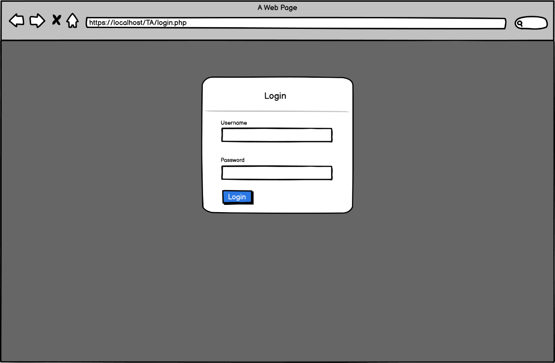

Gambar . Login

Pada page login, user harus menginputkan username dan password agar user masuk kepada fasilitas yang sudah ditentukan.

1. Halaman Data Barang

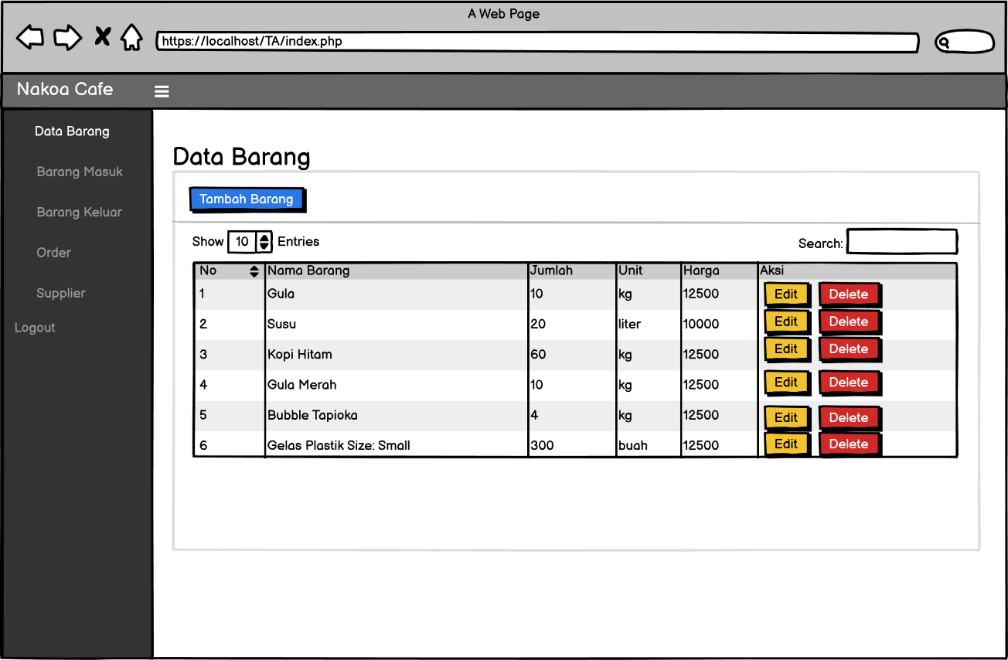

Gambar . Data Barang

Pada page data barang akan menampilkan persediaan apa saja yang ada beserta jumlah dan harganya. Apabila ada data barang baru yang diperlukan maka bisa ditambahkan dihalaman ini.

1. Halaman Barang Masuk

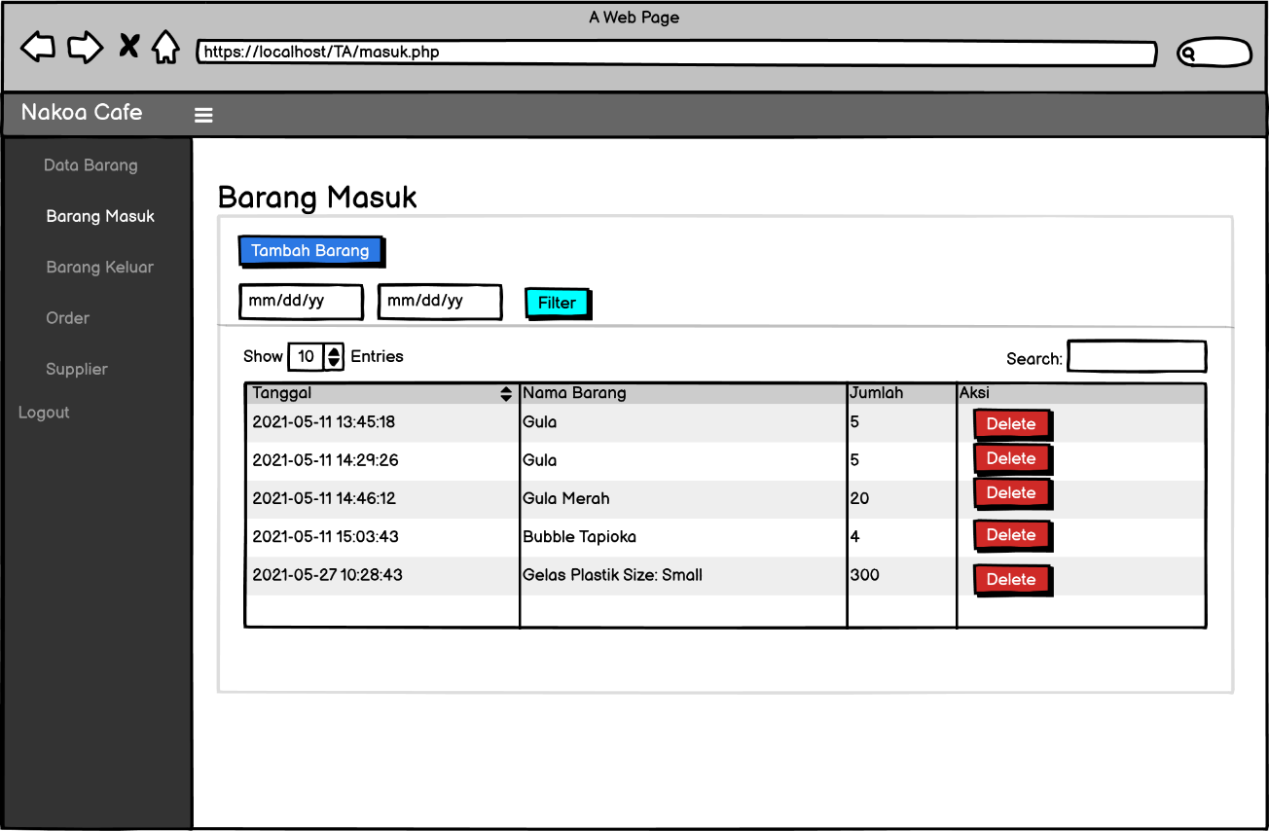

Gambar . Barang Masuk

Pada page barang masuk, akan dicatat semua barang yang masuk ke Gudang dan berapa jumlahnya, agar tidak terjadi kesalahan perhitungan. Selain itu terdapat filter tanggal untuk mempermudah pengecekan barang.

1. Halaman Barang Keluar

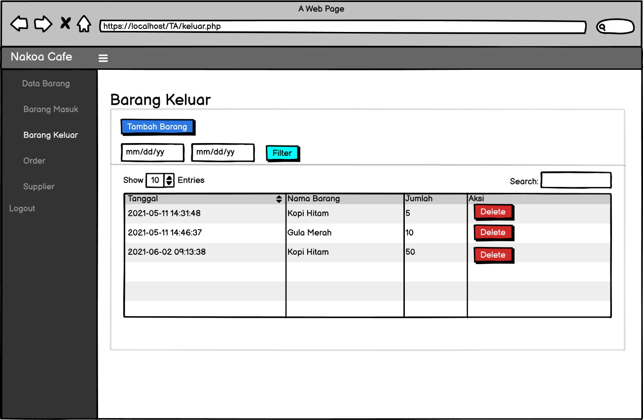

Gambar . Barang Keluar

Pada page barang keluar, akan dicatat barang apa saja yang keluar dari Gudang untuk diarahkan ke dapur beserta jumlahnya, agar dapat mengetahui berapa sisa stok barang yang ada digudang. Ada juga filter tanggal untuk mempermudah pengecekan barang.

1. Halaman Order

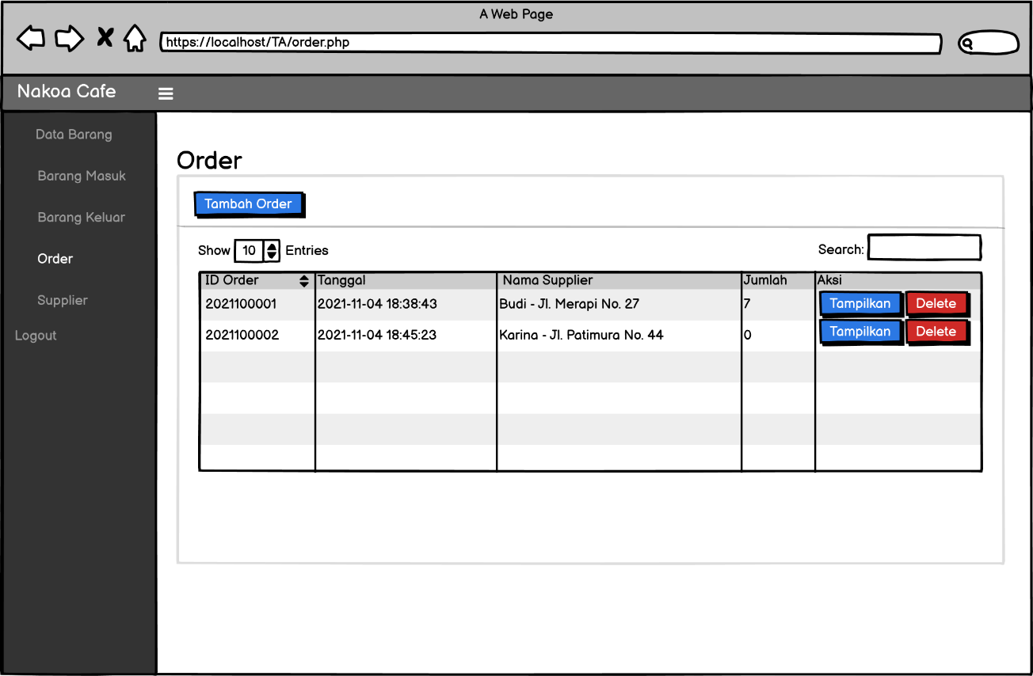

Gambar . Order

Pada halaman order, akan dicatat barang apa saja yang diorder dan kepada siapa barang tersebut diorder. Dan ada menu tampilkan untuk menampilkan detail barang yang dibeli kepada supplier tersebut.

1. Halaman Detail Order

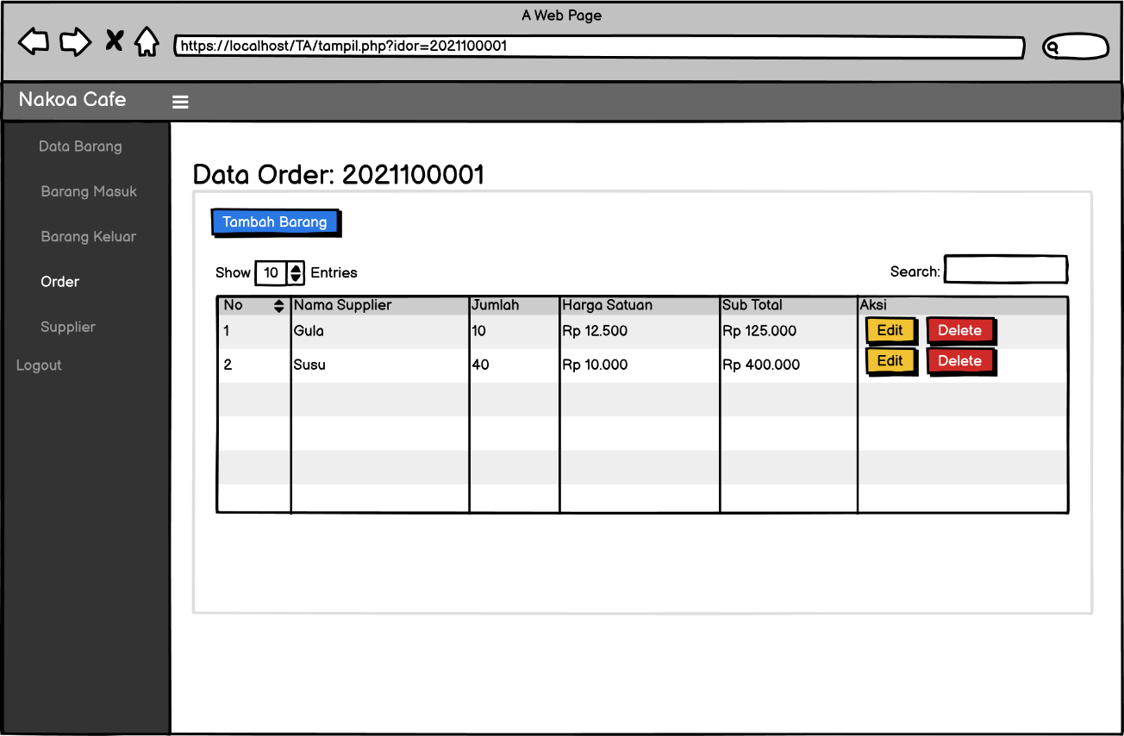

Gambar . Detail Order

Pada halaman detail order, menampilkan barang apa saja yang dibeli Nakoa Café kepada supplier beserta dengan jumlah, harga satuan dan total harga.

1. Halaman Supplier

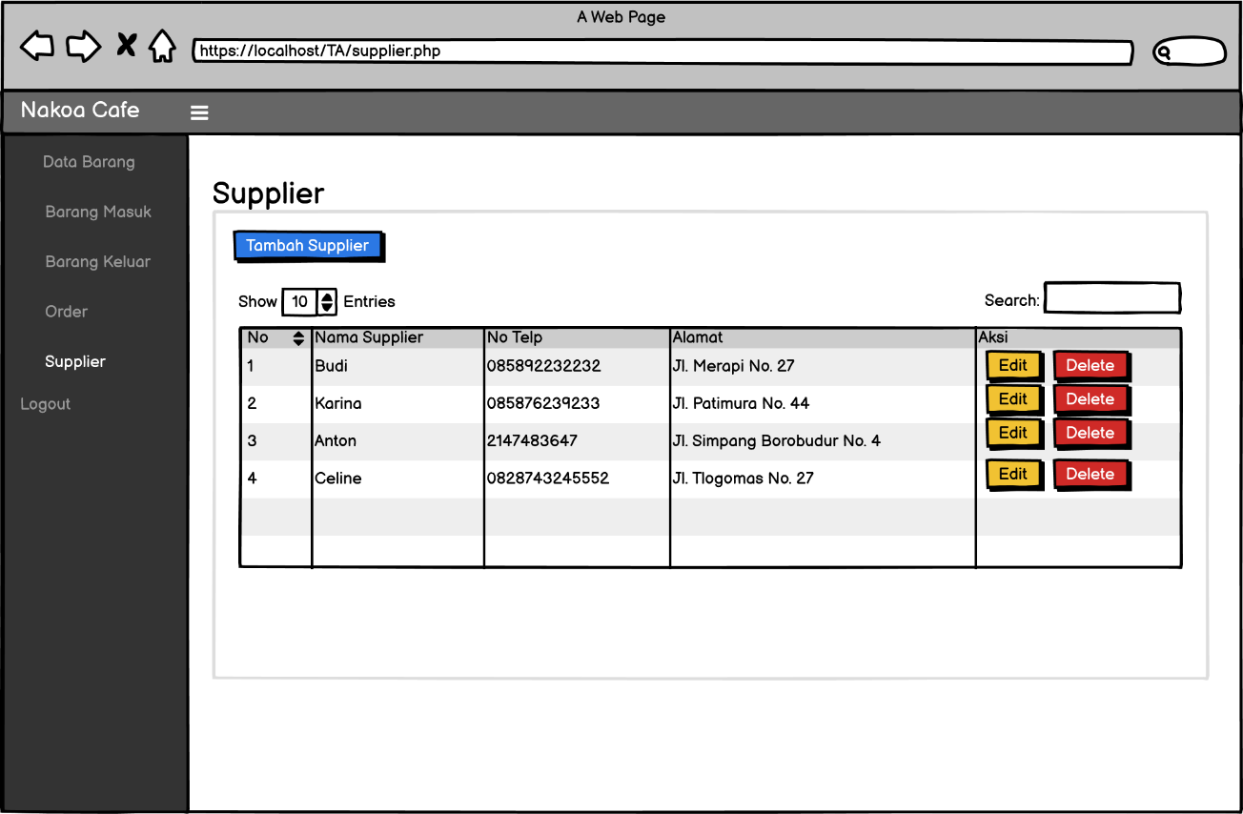

Gambar . Supplier

Pada halaman supplier, akan mencatat data supplier yang berhubungan dengan Nakoa Café.

1. Halaman Laporan Admin

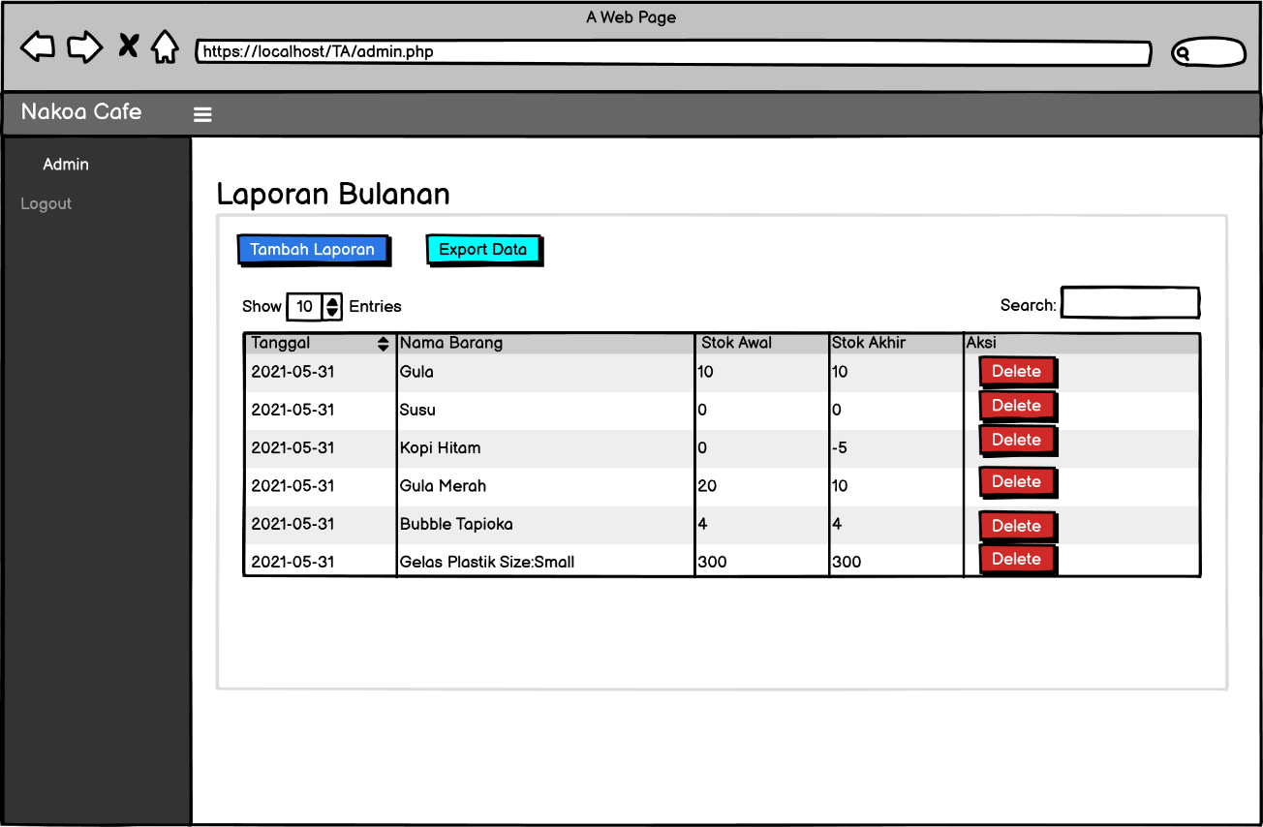

Gambar 3.12 Laporan Bulanan

Pada halaman laporan admin, semua data stok awal dan akhir dari awal bulan hingga akhir bulan untuk masing-masing barang akan dihitung secara otomatis, sehingga bisa diketahui untung atau ruginya.